区 名
区 長 名
電話番号

○不点灯
電柱種別 |  | 電柱番号
① | 東京電力柱
② | ＮＴＴ柱
③ | その他  （独立柱など） | ※最寄りの「東電柱番号」を記載ください
◎東電番号は「地区名・番号（例：納米里3060）」のような記載。
◎NTT番号は「地区名・番号・アルファベット等（例：奥原支1R2）」のような記載。
（左の写真のように双方が記載されている電柱が多く存在します）
＜パターン１＞
東電番号、NTT番号が共に記載されている場合は「東電番号」
のみ「①」に記載ください。
＜パターン２＞
NTT番号のみ記載されている場合は「NTT番号」を「②」に記
載ください。
＜パターン３＞
どちらでもない場合（独立柱など）は「最寄りの東電柱番号」
や設置されている住所（住宅名）を「③」に記載ください。

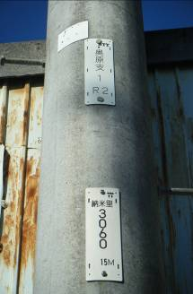
Ｎ Ｔ Ｔ 番 号

東 電 番 号

○新規設置場所の要望
（防犯灯の設置要望などがある場合には記載願います。）

<事務局>長泉町役場地域防災課
tel:055-989-5505 fax:055-989-5656 ﾒｰﾙ：bousai@town.nagaizumi.lg.jp

